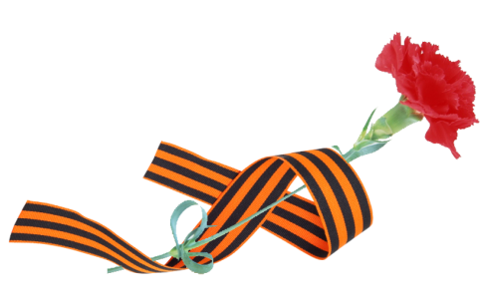
Автор: Я. Иван
6 класс «К» (кадетский)
ГБОУ Школа №1434 г. Москва
«Раменки»

ДЕТЯМ ВОЙНЫ

И не измерить сколько горя
На вас свалила та война
За что такая злая доля?!
Ведь жизнь лишь только начата.

Окопы, пушки и снаряды,
Без края череда потерь.
Вы повзрослели слишком рано,
Смотря на слезы матерей.

Не в силах мы вернуть утрату:
Беспечность, радость, детский смех.
Примите вы от нас в награду
Поклон и пожелание долгих лет.

